Projet AI :

Comptage de personne en temps réel

**I. Objectif du Projet :**

Notre projet « Comptage de personne en temps réel » vise à mettre en œuvre, et développer un système automatisé capable de détecter et de quantifier le nombre de personnes présentés dans une zone surveillée, en utilisant une caméra vidéo, un vidéo enregistré ou caméra IP. Il est utilisé selon le besoin de l’utilisateur.

* Compter les entrées et les sorties
* Transmettre des alertes par courrier électronique concernant le nombre

de personnes entrant

* Enregistrer les données de comptage dans un fichier de journalisation

**II. Les étapes de détection appliquées :**

1. Localisation et détection de l’objet de la vidéo
2. Calcul du mouvement et du Comptage
3. Affichage des résultats du comptage sur la trame du vidéo
4. Enregistrements des données sur un fichier CSV
5. Arrêt Automatique après un certain temps fourni (Optionnel)

**III. Les bibliothèques utilisées :**

*CentroidTracker*: C’est une classe qui implémente un algorithme de suivi de centroïdes qui est utilisé pour suivre les objets dans la vidéo.

*TrackableObject (tracker)*: C’est une classe qui représente un objet suivi dans la scène. Elle conserve l'historique des positions du centroïde de l'objet au fil du temps.

*VideoStream* : Une classe pour lire des flux vidéo en temps réel. Elle est utilisée pour initialiser la source vidéo.

*FPS* : Une classe pour estimer le nombre d'images par seconde (FPS) du flux vidéo.

*Open CV (cv2)* : C’est une bibliothèque open-source qui fournit des outils pour le traitement d'images et de vidéos. Dans ce code, Open CV est utilisé pour la capture vidéo, le traitement d'image, le dessin de rectangles de détection et l'affichage d'images.

*NumPy (np)* : C’est une bibliothèque pour le calcul numérique en Python. Elle est utilisée pour effectuer des opérations mathématiques et des manipulations de tableaux.

*Mailer* : C’est une classe dédiée à l'envoi d'alertes par e-mail, particulièrement utilisée dans le contexte où le nombre de personnes détectées excède un seuil prédéfini.

*Thread :* C’est un module personnalisé qui semble à implémenter une classe ou une fonction pour gérer des threads. Il est utilisé pour le traitement asynchrone et il est adapté pour obtenir des performances solides dans des applications complexes en temps réel.

*Threading* : C’est un module de gestion de threads qui permet à plusieurs tâches indépendantes de s'exécuter simultanément au sein d'un programme.

*dlib* : Une bibliothèque de traitement d'image utilisée ici pour le suivi d'objets avec le tracker de centroïdes.

*Json* : C’est pour travailler avec des fichiers JSON, utilisé pour charger la configuration à partir d'un fichier.

*CSV* : C’est pour travailler avec des fichiers CSV, utilisé pour enregistrer les données de comptage.

*Imutils :* C’est une bibliothèque contenant des fonctions utilitaires visant à simplifier l'utilisation de Open CV (Open Source Computer Vision Library) pour le traitement d'images et de vidéos.

*argparse* : C’est un module qui facilite l'analyse des arguments passés sur la ligne de commande, permet de configurer et de personnaliser l’exécution du Script.

*Datetime* : un module qui fournit des classes pour travailler avec des objets de date et d'heure et faciliter les opérations liées au temps.

*Shedule* : un module consiste à planifier des événements périodiques ou d'exécuter des tâches à des moments précises.

*Logging* : C'est un module qui permet aux applications de gérer les journaux et d'enregistrer les informations, les avertissements et les erreurs.

**Utilisation du modèle SSD :** L’acronyme de « Single Shot Detector » c’est un réseau de neurones profonds conçu pour fonctionner sur des appareils ayant des ressources limitées. Il est associé à l’architecture MobileNet pour une détection rapide et efficace.

**IV. Explication détaillées :**

1. Initialisation du modèle SSD de la détection des objets
2. Initialisation ainsi de la caméra vidéo
3. Calcul des mouvements et du comptage
4. Affichage des résultats et enregistrement des données dans le fichier CSV

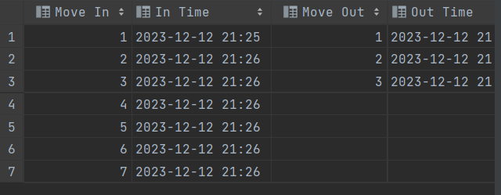

1. On peut configurer un « Scheduler » pour s'exécuter automatiquement à des intervalles spécifiques

**V. Captures :**

